Plan de Trabajo

Versión 6.0

Historia de revisiones
Fecha | Versión | Descripción | Autor
20/08/2006 | 1.0 | Versión inicial. | Daniel De Vera
03/09/2006 | 2.0 | Se profundiza en el detalle del WBS | Daniel De Vera
04/09/2006 | 3.0 | Se agregan objetivos de la auditoria | Andrés Gatto
06/09/2006 | 4.0 | Se agregan Apéndices A y B | Daniel De Vera
06/09/2006 | 5.0 | Se detallan los objetivos | Andrés Gatto
07/09/2006 | 6.0 | Se especifican los roles que partciparán de la auditoria | Andrés Gatto
10/09/2006 | 7.0 | Se modifica la guía del auditor | María de las Nieves Freira

Contenido

1. Introducción: 3
2. Plan en detalle : 3
3. Objetivos de la Auditoría 4
4. Roles 6
APENDICE A – Contextualización: Entregas a revisar 7
Evaluar Factibilidad del Alcance: 7
Conformación del Grupo 7
Obtener Plan de Desarrollo 7
APENDICE B – Ejecución: Guía de preguntas para auditores 8
1. Conformación del grupo: 8
2. Cumplimiento de objetivos de la fase inicial 8
• ¿Comprendieron de qué trata el proyecto que les tocó? 8
Diseño 8
Riesgos 9
• ¿Tienen un buen manejo de riesgos? ¿Los identifican entre todos, hacen planes de mitigación y contingencia, e incorporan éstos a la planificación? 9
Gestión de Calidad 9
• ¿Se identificaron requerimientos de calidad? ¿Han pensado como medirlos? 9
3. Apego al proceso 9
Proceso iterativo e incremental 9
Gestión de Proyecto 9
SCM 9
Preparación de FE 9

- Introducción:

En este documento se presenta el Plan de Trabajo a seguir con el fin del desarrollo de las auditorías de la Fase Inicial a realizarse en semana 5.

- Plan en detalle :

A continuación se presenta un WBS con las actividades propuestas:

Figura 1

Como se puede observar en la Figura 1, inicialmente se agrupan las actividades en 3 diferentes grupos: la Preparación, la Ejecución y la Evaluación.

Figura 2
Nota: en diseño falta “Armado de Guía del Auditor” y “Identificar documentos y versiones a revisar”.

En la Figura 2 se detalló el primer grupo en Análisis, Diseño y Calendario en donde se destacan las actividades presentadas en dicha figura.

Figura 3

A se vez el grupo de Ejecución se separa en 2 grupos diferentes, Contextualización (en donde entran las actividades relacionadas con la obtención de información especifica del proyecto a Auditar) y la Ejecución propia de la auditoria.

Figura 4

Por ultimo en la Figura 4 se presenta la agrupación de actividades para la etapa de Evaluación, en donde se han creado 2 diferentes grupos, el armado de los reportes de las auditorías y las presentaciones a los directores de grupo. El reporte enviado a los grupos se chequea con éstos para que puedan hacer sus comentarios. Una vez acordado, se envía al grupo, al director y al asistente. La versión que va para el director debe llevar adjunto un pequeño resumen con las conclusiones que sacó el auditor de la auditoría.

A continuación (en la Figura 5) se presenta el cronograma propuesto para el desarrollo de dichas actividades.

Figura 5

Se pretende tener el diseño de la auditoria terminado a final de semana 3, con el fin de que tanto los estudiantes de proyecto de ingeniería de software como nosotros mismos tengamos tiempo suficiente para poder preparar dicha auditoria.

- Objetivos de la Auditoría
Se destacan entonces como objetivos de la auditoria de semana 5, evaluar el cumplimiento con los objetivos de la fase inicial y ver el grado de apego al proceso.
Se consideran que estos son los objetivos más importantes para la auditoría, nos interesa saber el grado de apego al proceso, y en caso de existir desviaciones saber las razones de las mismas.
Esta información es útil para introducir mejoras o cambios al proceso existente.
Para lograr evaluar el cumplimiento de los objetivos de fase inicial por parte de los grupos necesitamos identificar los mismos.

Objetivos de la Fase Inicial
Como objetivo principal tenemos:
- evaluar la factibilidad del alcance
Además nos parecen importantes los siguientes:
- Conformar el grupo
- Obtener el Plan de Desarrollo
- Realizar Actividades preparatorias de Fase de Elaboración.

A continuación tenemos este diagrama que sintetiza los objetivos y sub objetivos identificados para evaluar la factibilidad del alcance.

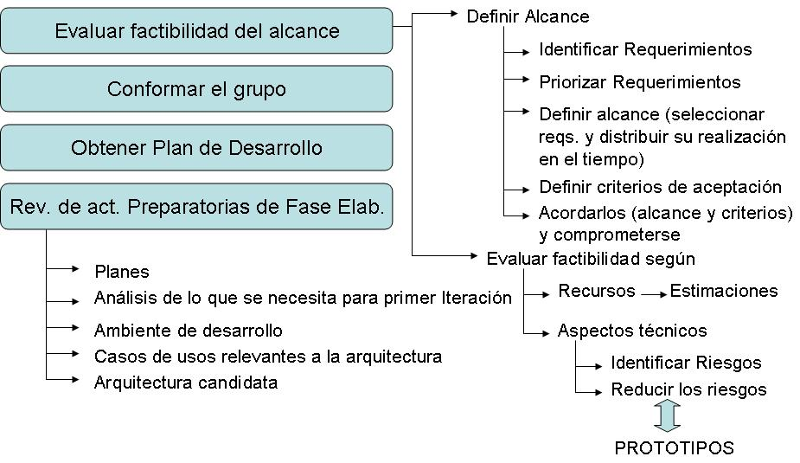
Nota: Arquitectura candidata sería parte de la factibilidad.

Detallando sobre los objetivos identificados para la fase inicial, parece conveniente que dentro de la evaluación de la factibilidad del alcance se consulten sobre los criterios de aceptación, ya que confirman la definición del alcance y el compromiso con el mismo.
Recabar información sobre la conformación del grupo es importante, dado que tiene repercusión sobre todo el proyecto.
Cuando hablamos de revisión de actividades preparatorias para Fase de elaboración, el objetivo es ver que se encuentre disponible lo que se necesita para empezar dicha fase. Cuando se menciona los planes, se refiere específicamente a estos entregables: Plan de la Iteración, Plan de Desarrollo, Plan de Verificación de la Iteración y Plan de Integración de la Iteración.
A continuación se muestra el diagrama de cómo se va a auditar cada uno de estos objetivos.

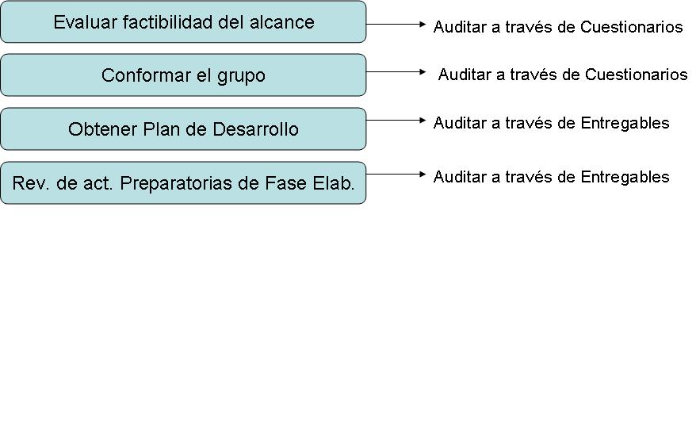
A continuación se muestra un diagrama con los objetivos y sub objetivos para el apego al proceso.

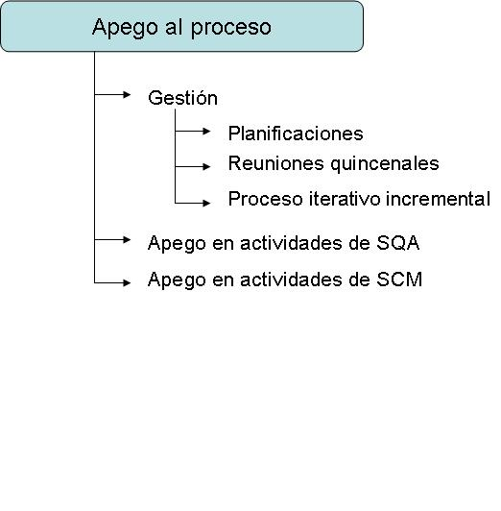

- Roles
Los roles que deben responder un cuestionario son: Administrador, Arquitecto, Responsable de SQA, Responsable de SCM, Analistas, Responsable de Verificación y Especialistas Técnicos. Estos roles recibirán un cuestionario previo a la auditoría misma que deberán responder.
Los roles que si deben asistir a la auditoría son: Administrador, Arquitecto, Responsable de SQA, Responsable de SCM y Analistas.

APENDICE A – Contextualización: Entregas a revisar

A continuación se presenta una lista con los entregables propuestos para que los auditores analicen en la etapa de contextualización (antes de acudir a la auditoría).

Los documentos aparecen agrupados según los objetivos de las fases definidos anteriormente en este documento. La versión de estos documentos se corresponde con la versión entregada por los grupos en la semana 4.

Evaluar Factibilidad del Alcance:

- Alcance del Sistema
- Descripción de la Arquitectura
- Documento de Riesgos
- Estimaciones y Mediciones
- Informe de Conclusiones de la Fase
- Documento de requerimientos y el Modelo de CU.
- Criterios de aceptación.

Conformación del Grupo

- Registro de Actividades (no solo versión de semana 4, sino que las versiones correspondientes con las 4 primeras semanas).
- Acta de la Reunión de Equipo (semana 2 y 4)

Obtener Plan de Desarrollo

- Plan de Proyecto
- Plan de Configuración
- Plan de Calidad
- Plan de Verificación y Validación

Realizar actividades preparatorias de la FE.

- Plan de la Iteración
- Plan de Desarrollo
- Plan de Verificación de la Iteración
- Plan de Integración de la Iteración
- Documento de Descripción de la Arquitectura (para ver el diseño de los CU)

APENDICE B – Ejecución: Guía de preguntas para auditores

A continuación se presenta una guía de pregunta ha tener en cuenta a la hora de realizar las auditorias, con el fin de que la misma no se desvié de los objetivos establecidos.

La auditoria claramente se va a dividir en tres grupos de preguntas, los preguntas correspondientes con la obtención de datos con el fin de evaluar la eficiencia del grupo (el poder evaluar la situación del grupo comparando los datos recabados contra los objetivos de la fase inicial), la obtención de datos acerca de la conformación del grupo, y por ultimo los datos referidos a la evaluación del apego al proceso.

El orden propuesto para el desarrollo de las auditorías es el siguiente:

- Preguntas de conformación del grupo.
- Preguntas de cumplimiento de objetivos de la fase.
- Preguntas de apego al proceso.

A continuación se presenta una guía de preguntas para casa uno de estos puntos.

- Conformación del grupo:
- ¿Están trabajando bien como grupo?

- Cumplimiento de objetivos de la fase inicial

Requerimientos
- ¿Comprendieron de qué trata el proyecto que les tocó?
- ¿Tienen una especificación de requerimientos entendible?
- ¿Relevaron Requerimientos No Funcionales?

Gestión de Calidad
- ¿Se identificaron requerimientos de calidad? ¿Han pensado como medirlos?

Alcance
- ¿Definieron y validaron el alcance?
- ¿Es razonable? ¿Lo estimaron?
- ¿Incluyeron el alcance del proyecto?

Estimaciones
- ¿Qué estimaciones realizaron? ¿En qué se basaron para hacerlas?
- ¿Quiénes las realizaron?

Riesgos técnicos
- ¿Detectaron riegos técnicos?
- ¿Lograron reducirlos? ¿Realizaron algún prototipo? ¿Se lograron investigar todas las tecnologías desconocidas?

Arquitectura
- ¿Hay alguna arquitectura candidata?

- Apego al proceso

Proceso iterativo e incremental
- ¿Están haciendo cascada o proceso iterativo/incremental?
- ¿Han hecho cambios importantes al proceso?

Diseño
- ¿Quién tiene la visión global del proyecto? ¿El arquitecto?
- ¿Quiénes y cómo diseñaron?

Gestión de Proyecto
- ¿Cómo y quiénes planifican?
- ¿Están todos de acuerdo con lo planificado? ¿Es una planificación realista?
- ¿El administrador sabe lo que está haciendo el grupo?

Riesgos
- ¿Tienen un buen manejo de riesgos? ¿Los identifican entre todos, hacen planes de mitigación y contingencia, e incorporan éstos a la planificación?

Gestión de Calidad
- ¿El SQA está haciendo algo sustantivo?

SCM
- ¿Están gestionando la configuración?
- ¿Qué definieron y cómo lo usan?
- ¿Están usando Línea Base?ç

Preparación de FE
- ¿Tiene todo instalado para desarrollo y verificación?
- ¿Hicieron los planes de desarrollo?
- ¿Tiene los CU de la primera iteración de FE expandidos y diseñados?

